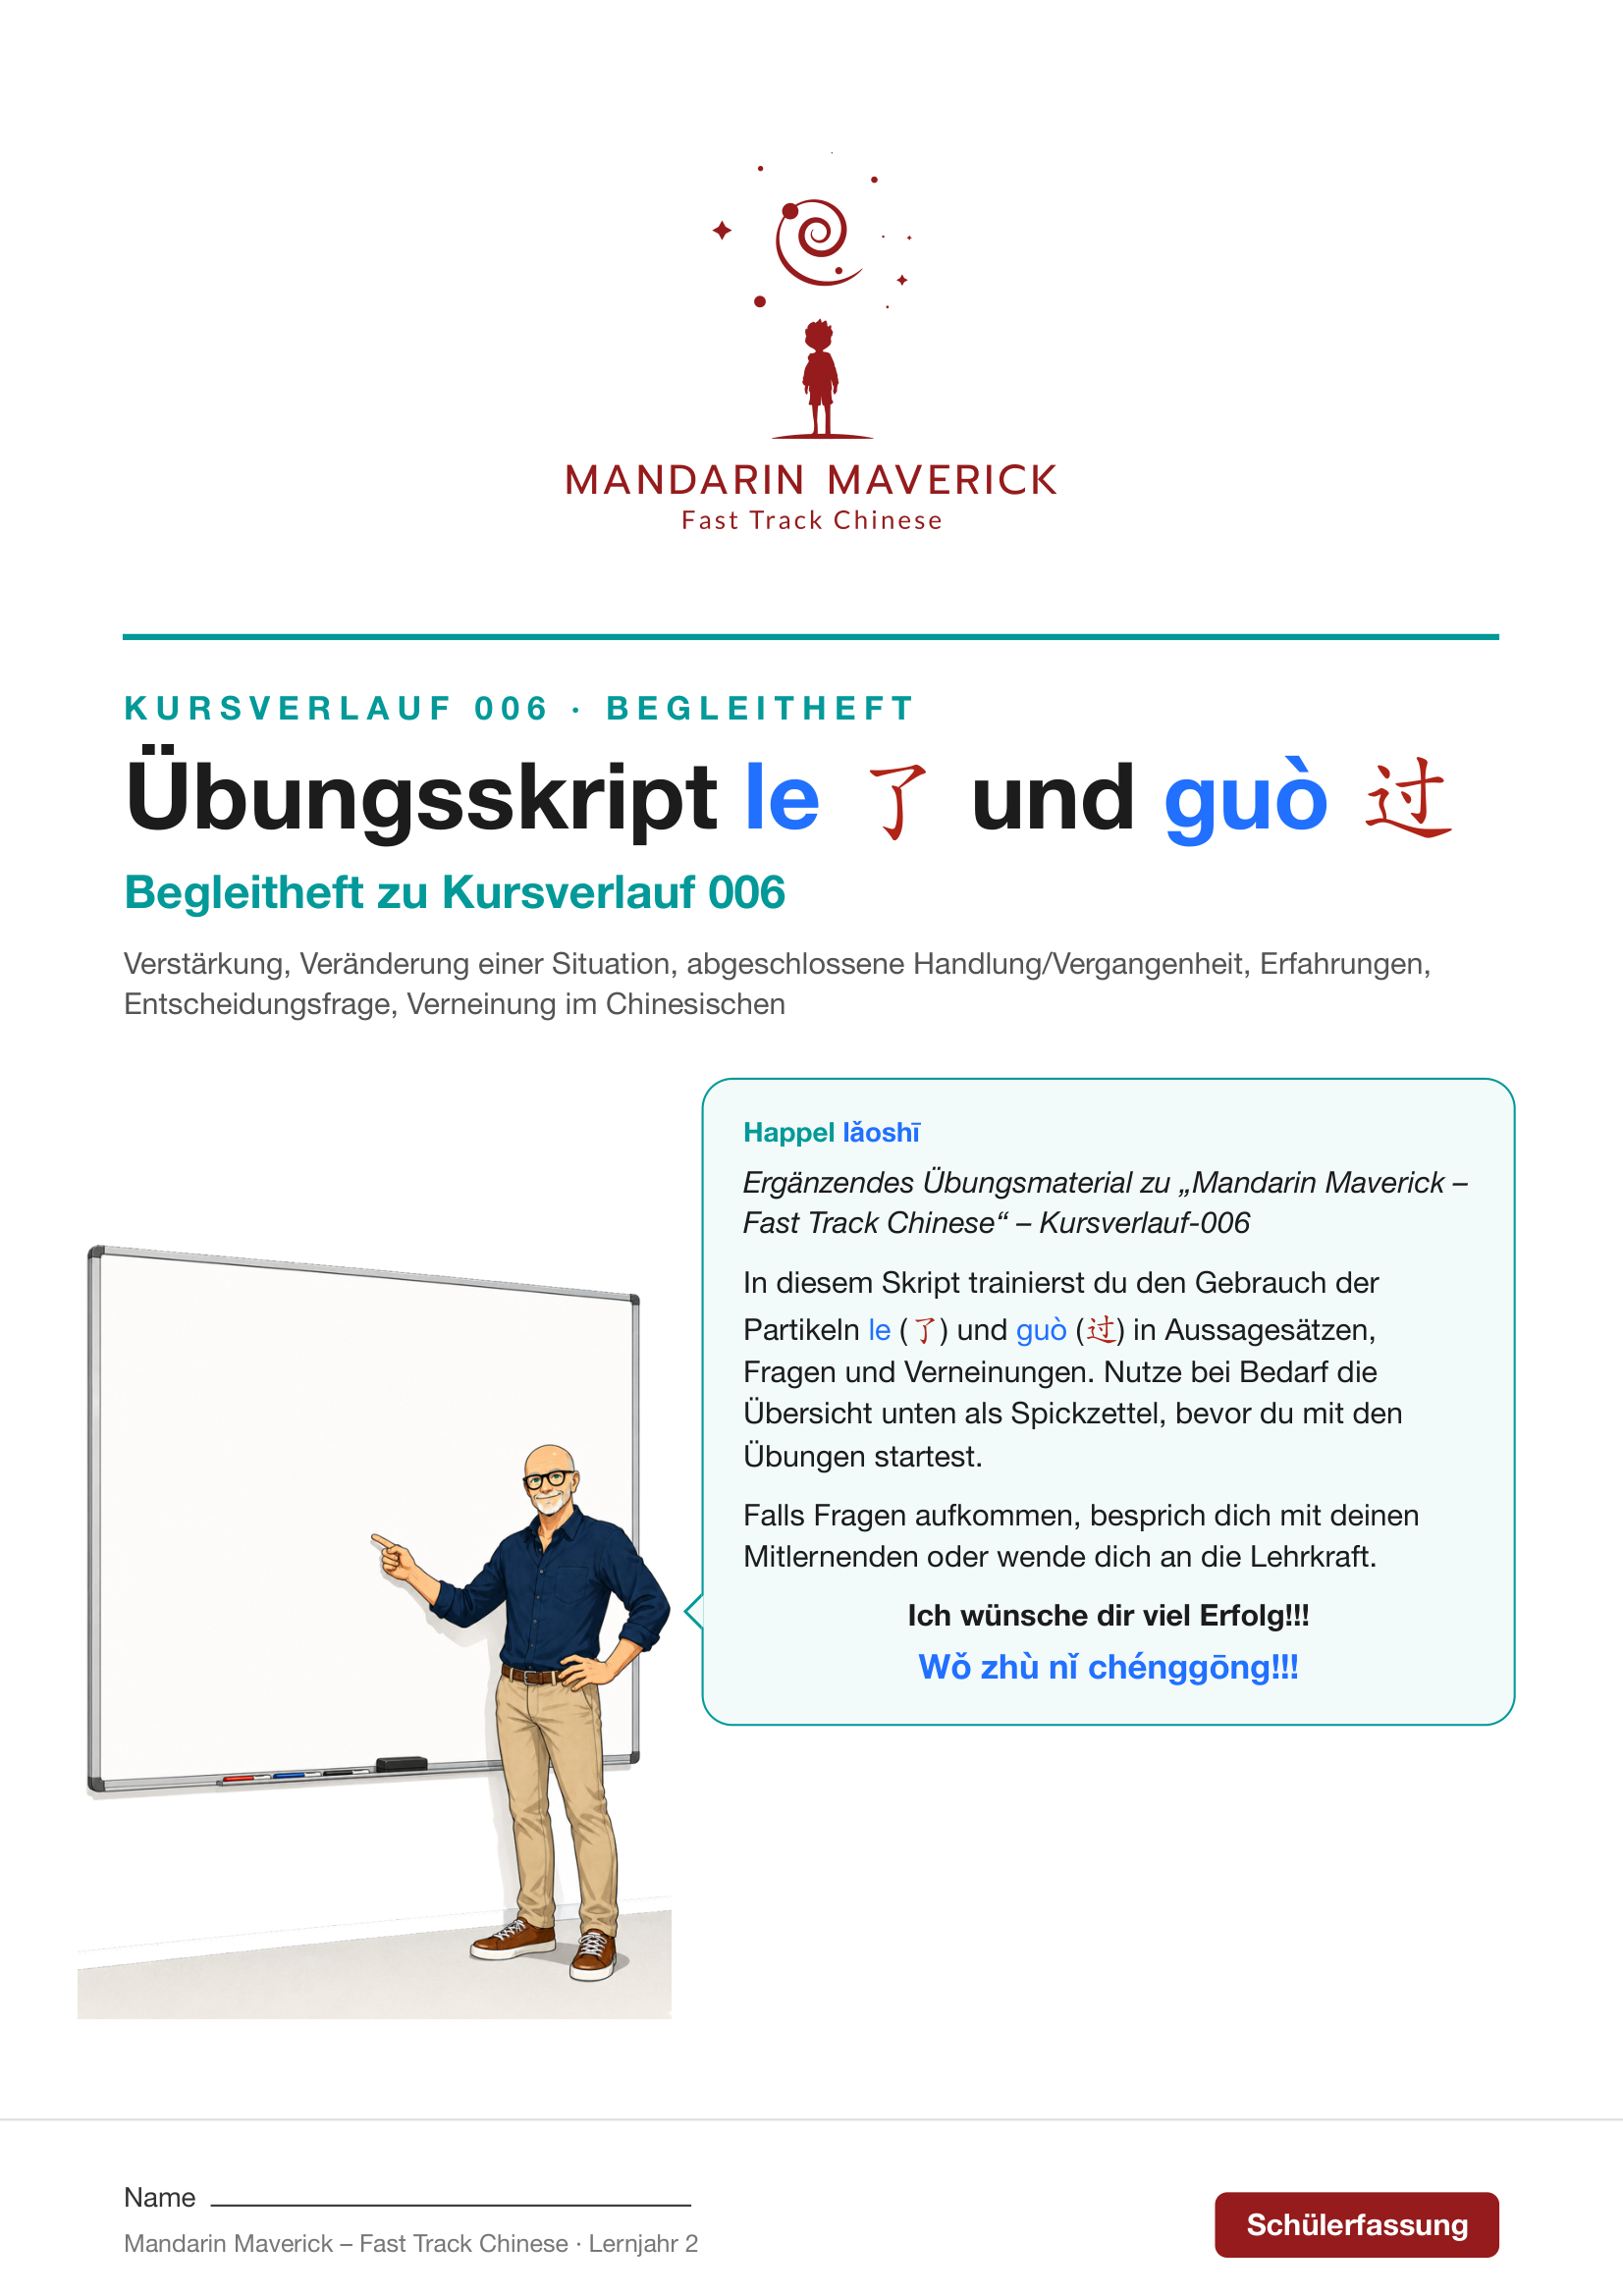
Inhaltsverzeichnis Mùlù 目录
NR. | THEMA | SEITE
 | Überblick
 | Überblick – deine Grammatik-Checkliste | 3
 | Übungen
1 | Übung 1 – tài + Adjektiv(verb) + le! – Verstärkung | 4
2 | Übung 2 – Die (Satz)Partikel le – Veränderung einer Situation | 5
3 | Übung 3 – Aspekt-le ohne Objekt („reines“ Verb) | 6
4 | Übung 4 – Aspekt-le mit unmodifiziertem Objekt am Satzende | 7
5 | Übung 5 – „Es kommt noch mehr …“ – le mitten im Satz | 8
6 | Übung 6 – Aspekt-le mit modifiziertem Objekt (le direkt hinter dem Verb) | 9
7 | Übung 7 – yǐjīng … le – „schon“ | 10
8 | Übung 8 – le bei zwei Verben hintereinander | 10
9 | Übung 9 – Verneinte Sätze in der Vergangenheit (méi / méi yǒu) | 11
10 | Übung 10 – Fragen stellen | 12
11 | Übung 11 – guò – Erfahrungen ausdrücken | 13
12 | Übung 12 – guò + méi – „noch nicht“ und „noch nie“ | 14
13 | Übung 13 – Kein le! – Regelbewusstsein | 15
14 | Übung 14 – Gemischte Wiederholung | 16

 | Überblick – deine Grammatik-Checkliste  Xiǎochāo 小抄  Nutze bei Bedarf die Übersicht als Spickzettel, bevor du mit den Übungen startest.

Struktur | Funktion | Beispiel
tài + Adj(verb) + le! | Verstärkung („zu …“) | Tài hǎo le!
S + Adj/Verb/Nomen + le | Veränderung einer Situation | Wǒ lèi le.
S + Verb (kein Objekt) + le | Handlung abgeschlossen | Zuótiān wǒ xuéxí le.
S + Verb + Obj. (unmod.) + le | abgeschlossen, keine weitere Info erwartet | Tāmen qù xuéxiào le.
S + Verb + le + Obj. (unmod.) + … | es wird noch mehr erwartet | Wǒ chī le hànbǎo …
S + Verb + le + Obj. (modifiziert) | abgeschlossen (Objekt näher bestimmt) | Wǒ mǎi le sān běn shū.
S + yǐjīng + Verb + le | „schon“ (yǐjīng braucht immer le!) | Wǒ yǐjīng xǐzǎo le.
S + Verb1 + … + Verb2 + Obj. + le | zwei Verben hintereinander | Tā qù diànyǐngyuàn kàn le diànyǐng le.
S + méi (yǒu) + Verb (+ …) | Verneinung der Vergangenheit | Wǒmen méi (yǒu) xuéxí.
S + … + le + ma? / méi yǒu? | Frage nach abgeschlossener Handlung | Nǐ chī fàn le ma?
S + Verb + guò + Obj. | Erfahrung („schon einmal …“) | Wǒ qù guò Shànghǎi.
S + Verb + guò + Obj. | Frage nach Erfahrung („schon einmal …“)
S + (hái) méi + Verb + guò + Obj. | Erfahrung noch nicht gemacht | Wǒ hái méi qù guò Shànghǎi.
S + cónglái méi + Verb + guò + Obj. | Erfahrung noch nie gemacht | Wǒ cónglái méi qù guò Shànghǎi.
KEIN le bei: | chángcháng, měitiān, zǒngshì … / Modalverben (xiǎng, yào, huì …) / yīzhí / fāxiàn, tīngshuō / méi | —

 | Übungen zu le 了 und guò 过  Liànxí 练习  In diesem Skript trainierst du den Gebrauch der Partikeln le und guò in Aussagesätzen, Fragen und Verneinungen.

Übung 1 – tài + Adjektiv(verb) + le! – Verstärkung
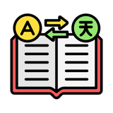 A Übersetze die folgenden Sätze ins Chinesische (Pinyin). Verwende die Struktur tài + Adjektiv(verb) + le!
1. Diese Hausaufgaben sind zu schwer!

2. Das Essen in der Mensa ist zu lecker!

3. Ich bin zu müde!

4. Dieses Fahrrad ist zu billig!

5. Du bist zu klug! (kann auch ironisch gemeint sein)

 B Fehlersuche: Schreibe den Satz korrekt auf und übersetze ihn ins Deutsche.
1. Zhè běn shū guì le!

2. Wǒ tài kě!

3. Jīntiān lěng le!

Übung 2 – Die (Satz)Partikel le – Veränderung einer Situation
 A Ordne die Sätze der passenden Struktur zu: b) S + Adj + le, c) S + Verb + le, d) S + Nomen/Zahl + le.
1. Wǒ è le. → ______________________________________
2. Diànyǐng kāishǐ le. → ______________________________________
3. Wǒ érzi shí suì le. → ______________________________________
4. Kāfēi lěng le. → ______________________________________
5. Xiàtiān le. → ______________________________________
6. Tāmen zǒu le. → ______________________________________

B Übersetze die Sätze ins Chinesische (Pinyin).
1. Mein bester Freund hat abgenommen.

2. Ich bin durstig.

3. Es ist Herbst geworden.

4. Der Film hat begonnen.

5. Meine Tochter ist zwölf Jahre alt geworden.

 C Lückentext: Ergänze das fehlende Wort.
1. Wǒ ________________ le. (müde)
2. Kāfēi ________________ le. (kalt)
3. Diànyǐng ________________ le. (beginnt)
4. Wǒ dìdi shíwǔ suì ________________ .

Übung 3 – Aspekt-le ohne Objekt („reines“ Verb)
A Übersetze die Sätze ins Chinesische (Pinyin). Struktur: S + (Zeitangabe) + Verb (kein Objekt) + le
1. Ich habe gestern trainiert.

2. Wir haben vorgestern gearbeitet.

3. Er hat letzte Woche gelernt.

4. Ich habe geduscht.

5. Sie haben gesungen.

 B Forme die Sätze in die Vergangenheit um. Füge die Zeitangabe in Klammern ein.
1. Wǒ xuéxí. (zuótiān)

2. Tāmen gōngzuò. (shàng ge zhōumò)

3. Wǒmen duànliàn. (jīntiān zǎoshang)

Übung 4 – Aspekt-le mit unmodifiziertem Objekt am Satzende
 A Satzbau-Puzzle: Bringe die Wörter in die richtige Reihenfolge.
1. xuéxiào / qù / le / tāmen

2. zuótiān / zhōngwén / xuéxí / le / wǒ

3. zuò / wǒmen / le / zuòyè / shàng ge zhōumò

4. yǐjīng / jiā / le / huí / tā

B Übersetze die Sätze ins Chinesische (Pinyin).
1. Ich habe eingekauft.

2. Wir sind in die Bibliothek gegangen.

3. Sie hat Kaffee getrunken.

4. Ich bin schon nach Hause gegangen.

Übung 5 – „Es kommt noch mehr …“ – le mitten im Satz
 A Erwartet der Zuhörer weitere Informationen? Kreuze an: [a] = abgeschlossen, [m] = es kommt noch mehr.
1. Wǒ chī le hànbǎo ☐ [a] ☐ [m]
2. Tāmen qù xuéxiào le ☐ [a] ☐ [m]
3. Wǒ chī le fàn, kàn le shū, hái kàn diànshì le ☐ [a] ☐ [m]
4. Wǒ zuótiān xué le zhōngwén ☐ [a] ☐ [m]

 B Vervollständige die Sätze mit einer eigenen passenden Fortsetzung (Pinyin) und übersetze dann.
1. Wǒmen zuótiān mǎi le dōngxi, __________________________________

2. Wǒ jīntiān zǎoshang chī le zǎofàn, __________________________________

3. Tā gānggāng kàn le shū, __________________________________

Übung 6 – Aspekt-le mit modifiziertem Objekt (le direkt hinter dem Verb)
A Bilde vollständige Sätze aus den Angaben. Struktur: S + (Zeit) + Verb + le + Attribut + Nomen
1. kaufen – gestern – 3 Bücher (wǒ / zuótiān / mǎi / sān běn shū)

2. sehen – letztes Wochenende – dieser Film (wǒmen / shàng ge zhōumò / kàn / zhè bù diànyǐng)

3. ausleihen – gestern – ihr Fahrrad (wǒ / zuótiān / jiè / tā de zìxíngchē)

4. essen – gestern – eine Schüssel Nudeln (wǒ / zuótiān / chī / yī wǎn miàn)

B Übersetze die Sätze ins Chinesische (Pinyin).
1. Ich habe gestern zwei Hefte gekauft.

2. Er hat das Buch gekauft, das ich geschrieben habe.

3. Wir haben gestern diesen Film gesehen.

Übung 7 – yǐjīng … le – „schon“
A Forme die Sätze um, indem du „yǐjīng“ ergänzt. Denk daran: yǐjīng steht immer zusammen mit le!
1. Wǒ xǐzǎo le.

2. Tā gàosù tāmen le.

3. Wǒmen zuò zuòyè le.

B Übersetze die Sätze ins Chinesische (Pinyin).
1. Ich habe schon gegessen.

2. Wir haben die Hausaufgaben schon gemacht.

3. Er ist schon nach Hause gegangen.

Übung 8 – le bei zwei Verben hintereinander
A Satzbau-Puzzle: Bringe die Wörter in die richtige Reihenfolge. le steht direkt hinter dem zweiten Verb.
1. diànyǐngyuàn / kàn / le / qù / tā / diànyǐng

2. yínháng / huàn / le / qù / wǒ / qián / zuótiān

3. qí / xuéxiào / zìxíngchē / qù / le / tā / zuótiān

B Übersetze die Sätze ins Chinesische (Pinyin).
1. Ich bin in die Bibliothek gegangen, ein Buch ausleihen.

2. Sie ist ins Kino gegangen, einen Film anschauen.

Übung 9 – Verneinte Sätze in der Vergangenheit (méi / méi yǒu)
A Forme die Sätze in verneinte Sätze um. Achtung: le und méi stehen NIE zusammen!
1. Tā chī zǎofàn le.

2. Wǒmen xuéxí le.

3. Wǒ zuò zuòyè le.

4. Tāmen qù xuéxiào le.

B Übersetze die Sätze ins Chinesische (Pinyin).
1. Ich habe gestern nicht trainiert.

2. Wir haben nicht ferngesehen.

3. Sie hat keinen Kaffee getrunken.

C Fehlersuche: Korrigiere die Sätze und übersetze sie dann ins Deutsche.
1. Wǒ méi chī le zǎofàn.

2. Tā zuótiān méi xuéxí le.

Übung 10 – Fragen stellen
 A Forme aus den Aussagesätzen jeweils zwei Fragevarianten (ma? / méi yǒu?).
1. Nǐ xuéxí le.
Frage 1:
Frage 2:
2. Kǎoshì kāishǐ le.
Frage 1:
Frage 2:
3. Nǐ kàn zhè běn shū le.
Frage 1:
Frage 2:

B Übersetze die Fragen ins Chinesische (Pinyin).
1. Hast du schon gegessen?

2. Habt ihr schon gelernt?

3. Hat der Test begonnen?

4. Hast du dieses Buch gelesen?

Übung 11 – guò – Erfahrungen ausdrücken
A Übersetze die Sätze ins Chinesische (Pinyin). Struktur: S + Verb + guò + Objekt
1. Ich bin schon einmal in Shanghai gewesen.

2. Wir haben schon einmal chinesisches Essen gegessen.

3. Sie hat diesen Film schon gesehen.

4. Ich habe schon einmal getanzt.

B Bilde aus den Aussagesätzen oben passende ma-Fragen.
1. Bist du schon einmal in Shanghai gewesen?

2. Habt ihr schon einmal chinesisches Essen gegessen?

3. Hat sie diesen Film schon gesehen?

Übung 12 – guò + méi – „noch nicht“ und „noch nie“
A Forme die Sätze so um, dass sie ausdrücken „Ich habe diese Erfahrung noch NICHT gemacht.“
(S + (hái) méi + Verb + guò + Objekt)
1. Wǒ qù guò Shànghǎi.

2. Wǒ chī guò Zhōngguó cài.

3. Tā kàn guò zhè bù diànyǐng.

B Forme die gleichen Sätze so um, dass sie ausdrücken „Ich habe diese Erfahrung noch NIE gemacht.“
(S + cónglái méi + Verb + guò + Objekt)
1. Wǒ qù guò Shànghǎi.

2. Wǒ chōu guò yān.

3. Wǒ tiào guò wǔ.

C Übersetze die Sätze ins Chinesische (Pinyin).
1. Ich bin noch nie nach China gefahren.

2. Ich habe noch nicht chinesisches Essen gegessen.

3. Er hat noch nie geraucht.

Übung 13 – Kein le! – Regelbewusstsein
A Fehlersuche: In jedem Satz wurde le fälschlicherweise verwendet. Streiche le durch und begründe kurz (welche Regel wird verletzt?).
1. Wǒ chángcháng qù le túshūguǎn.

2. Wǒ měitiān xuéxí le zhōngwén.

3. Wǒ xiǎng le qù Zhōngguó.

4. Wǒ zuótiān yīzhí kàn le diànyǐng.

5. Wǒ zuótiān fāxiàn le tā hái méi jiéhūn.

6. Wǒ zuótiān méi chīfàn le.

B Le oder kein le? Ergänze ___ mit „le“ oder einem Strich (—), wenn kein le stehen darf.
1. Wǒ měitiān dǎ lánqiú ________________ .
2. Wǒ zuótiān dǎ lánqiú ________________ .
3. Wǒ bù xiǎng qù ________________ .
4. Wǒmen měi ge yuè qù túshūguǎn ________________ .
5. Tā zǒngshì chídào ________________ .

Übung 14 – Gemischte Wiederholung
A Lückentext: Wähle aus dem Wortspeicher das passende Wort.
Wortspeicher: le guò méi (yǒu) cónglái méi — (kein Wort nötig)

1. Wǒ chī ________________ Zhōngguó cài, hěn hǎochī!
2. Tā ________________ lái, tā shēngbìng le.
3. Wǒmen zuótiān qù ________________ túshūguǎn.
4. Wǒ ________________ chōu guò yān, yīnwèi wǒ bù xǐhuān.
5. Wǒ měitiān ________________ hē kāfēi.
6. Tā yǐjīng zuò wán zuòyè ________________ .

B Übersetze die Sätze ins Chinesische (Pinyin). Sie decken alle Strukturen aus diesem Skript ab.
1. Ich bin zu müde!

2. Es ist Winter geworden.

3. Ich habe gestern trainiert.

4. Wir haben letztes Wochenende diesen Film gesehen.

5. Ich habe noch nicht gegessen.

6. Hast du schon geduscht?

7. Ich bin noch nie in China gewesen.

8. Wir gehen jeden Tag zur Schule.

C Fehlersuche: Finde und korrigiere den Fehler in jedem Satz.
1. Wǒ xiǎng le hē kāfēi.

2. Tā cónglái méi qù Shànghǎi.

3. Wǒmen zuótiān méi kàn le diànyǐng.

4. Wǒ tài kě.

5. Nǐ chī le guò Zhōngguó cài ma?

